Die Bonn-Kopenhagener Erklärungen
29. März 1955
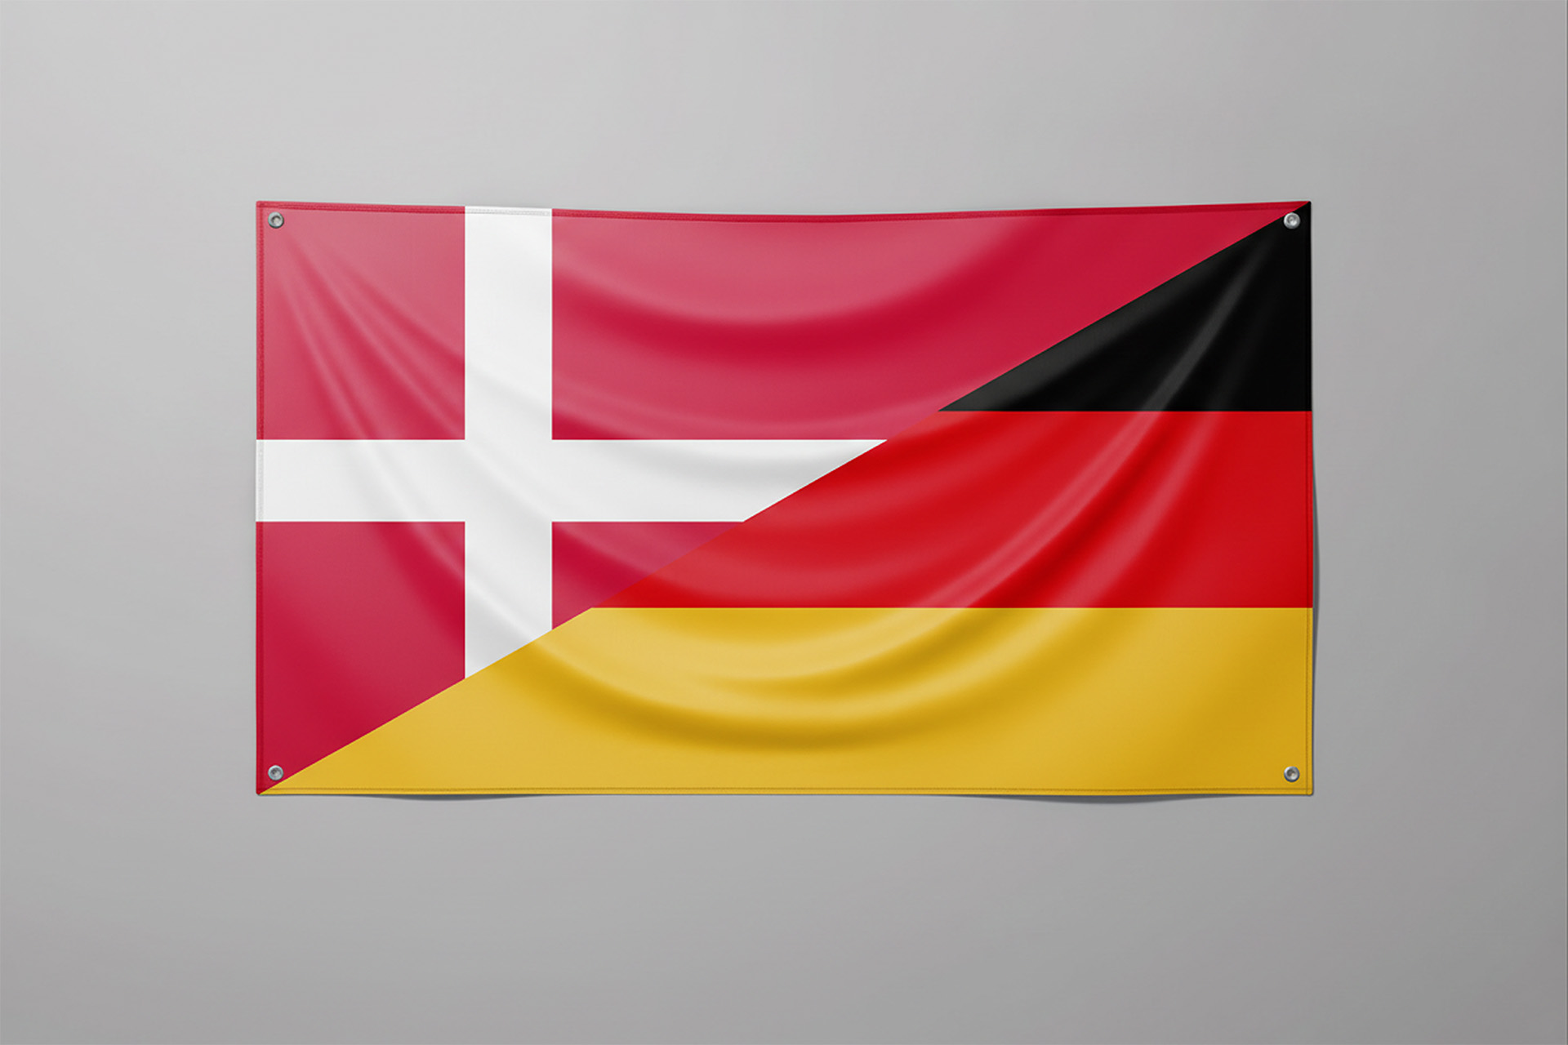
29. März 1955
Die Bonn-Kopenhagener Erklärungen

Im heutigen Schleswig-Holstein lebten jahrhundertelang Menschen verschiedener Sprachen zusammen – es gab kleinere Konflikte, aber dennoch war das Leben weitgehend friedlich. Während des 19. Jahrhunderts fasste der Nationalismus aber in der Bevölkerung Schleswigs und Holsteins Fuß. Ein Grenz- und Nationalitätenkampf zwischen Deutschen und Dänen oder besser „Deutschgesinnten“ und „Dänischgesinnten“ brach aus. Zwei blutige Kriege wurden 1848 und 1864 geführt.
Nach dem Ersten Weltkrieg sollte der Konflikt nun mit Volksabstimmungen gelöst werden: 1920 entschied sich der nördliche Teil der Bevölkerung im deutsch-dänischen Grenzgebiet für die Vereinigung mit Dänemark, in der südlichen Zone für den Verbleib beim Deutschen Reich. Seither bildet die ungefähre Linie zwischen Flensburg und Tondern die Staatsgrenze zwischen Deutschland und Dänemark. Die Festsetzung beließ jedoch auf beiden Seiten beachtliche nationale Minderheiten.
Die Beziehungen Dänemarks zu Deutschland verschlechterten sich schwer-wiegend in den Jahren 1940 bis 1945 durch die Besetzung, den Terror und die Ausbeutung des skandinavischen Landes durch das nationalsozialistische Deutsche Reich. Nach 1945 blieb die Minderheitenfrage im Grenzgebiet weiterhin ungelöst.
Um die Spannungen abzubauen, unterzeichneten die Regierungschefs beider Staaten, Hans Christian Hansen und Konrad Adenauer, am 29. März 1955 die Bonn--Kopenhagener Erklärungen

Dein Weg durch die Unterrichtseinheit
1. Ergänze die Leitfrage: Die Bonn-Kopenhagener Erklärungen – Ein Weg … ?
2. Beschreibe und charakterisiere die deutsch-dänischen Beziehungen von der Mitte des 19. Jh. bis 1954 (Einführung, M1 – M2).
3. Fasse die Bonn-Kopenhagener Erklärungen 1955 zusammen und ergänze den zentralen Satz dazu: „Unabhängig von Sprache und Abstammung: Wer dänisch oder deutsch …, darf sich zur dänischen oder deutschen Minderheit zählen“ (M3).
4. Bewerte den Erfolg der Bonn-Kopenhagener Erklärungen (M4 – M6) und beantworte die Leitfrage.
5. Zahlreiche Konflikte in der Welt sind von Streitigkeiten zwischen Minderheiten und Mehrheiten geprägt. Suche einen dieser Konflikte über das Internet aus und prüfe mit M7, inwieweit die Konfliktbeteiligten aus den Bonn-Kopenhagener Erklärungen Anregungen zum Abbau ihrer Auseinandersetzungen ziehen können.

M1 Leichenstapel

Leichen von Soldaten im Feuerwehrhaus in Busdorf bei Schleswig im Krieg 1864
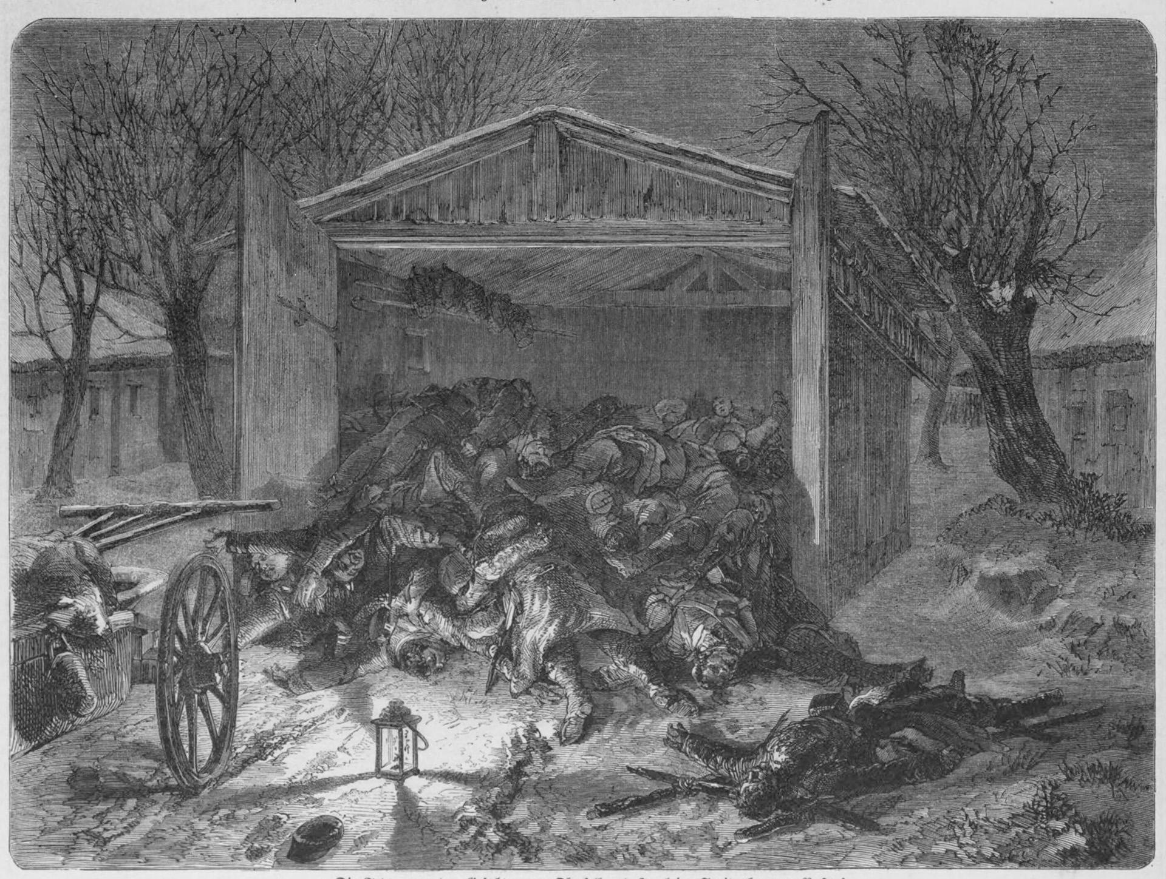

August Beck u.a.: Illustrierte Kriegs-Berichte aus Schleswig-Holstein. Gedenkblätter an den Deutsch-Dänischen Krieg von 1864, Leipzig 1864, Tafel 34

M2 Graffiti?
Mitglieder der „Deutschen Jungenschaft“, überwiegend Gymnasialschüler, beschmierten 1952 die dänischen Schulen und das dänische Versammlungshaus in der Stadt Schleswig mit antidänischen Parolen. Dieser Vorfall erregte überregionale Aufmerksamkeit.
Foto: privat
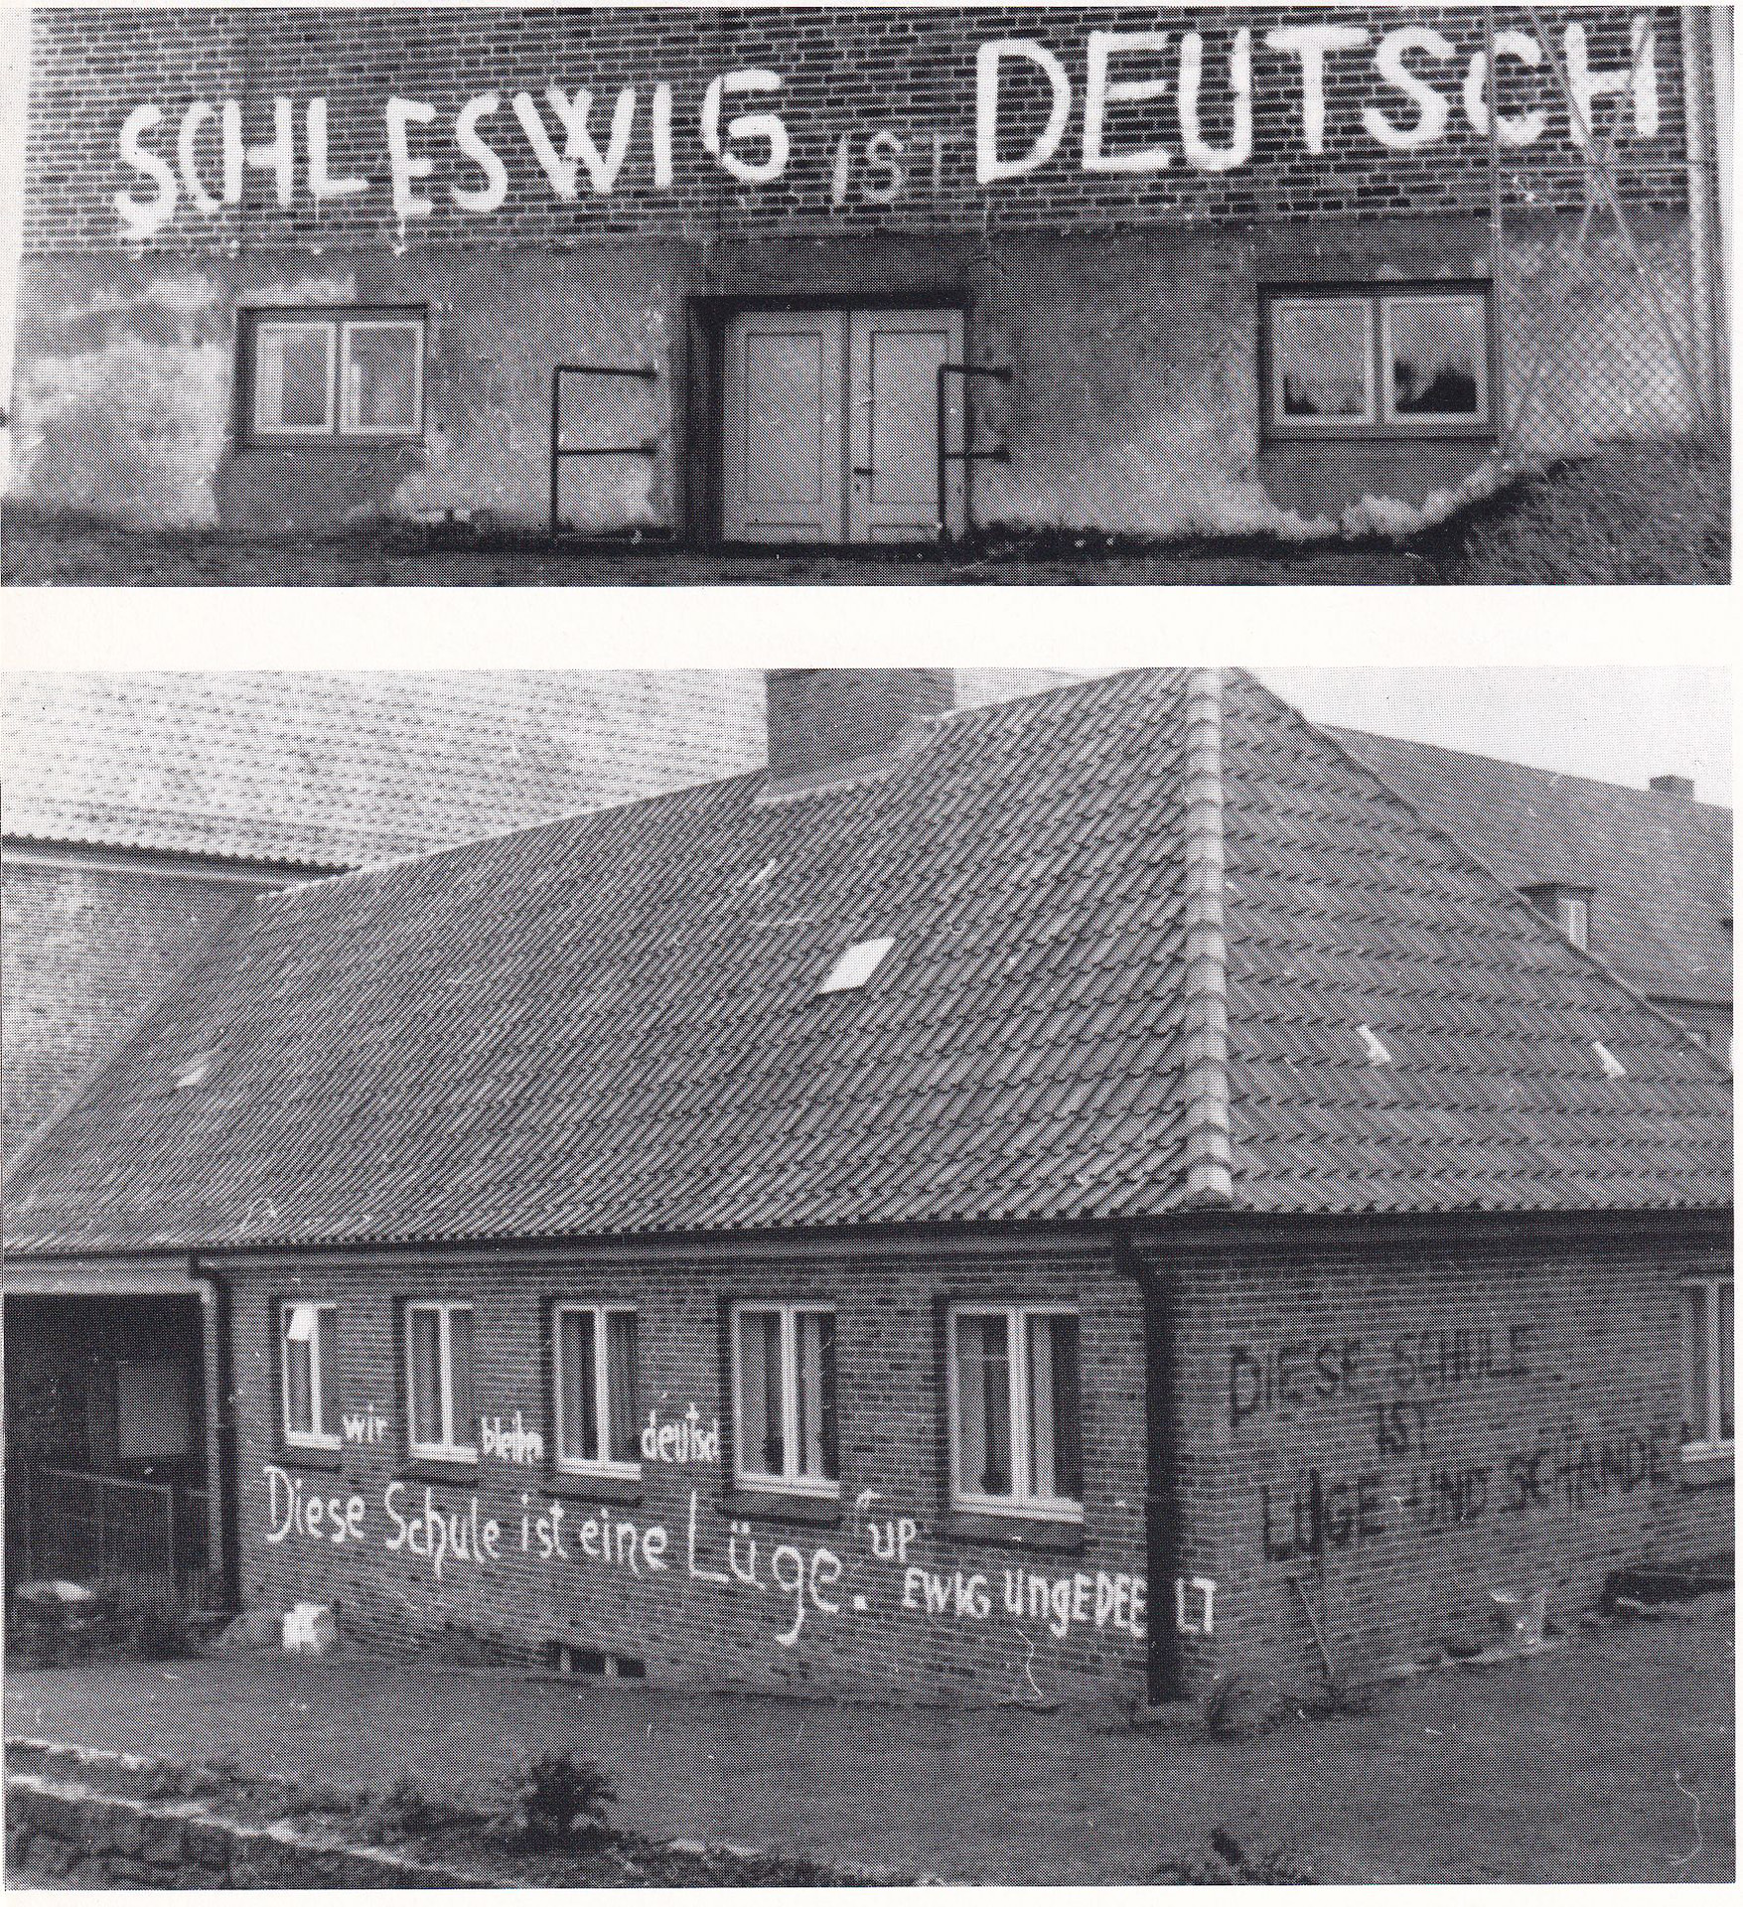
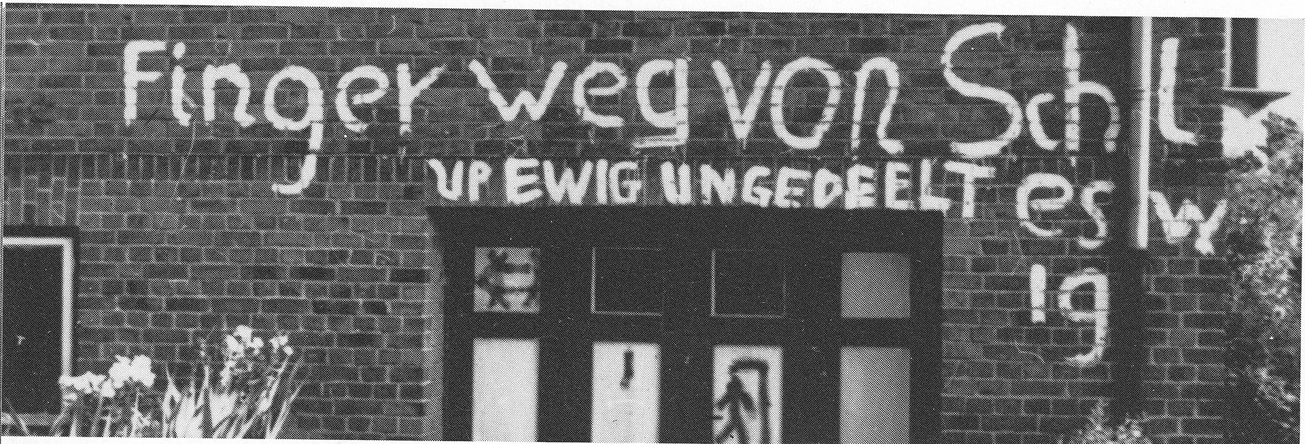
M3 Einstieg zum Ausstieg? Die Bonn-Kopenhagener Erklärungen von 1955 im Wortlaut
„1) Das Bekenntnis zum dänischen/deutschen Volkstum und zur dänischen/deutschen Kultur ist frei und darf von Amts wegen nicht bestritten oder nachgeprüft werden.
2) Angehörige der dänischen/deutschen Minderheit und ihre Organisationen dürfen am Gebrauch der gewünschten Sprache in Wort und Schrift nicht behindert werden.

Beide Regierungen verpflichten sich, dass Angehörige der jeweiligen Minderheiten ihre Kultur pflegen können, d.h. beispielsweise durch die Errichtung eigener Schulen, Bibliotheken und Kindergärten. Darüber hinaus wurde in Schleswig-Holstein die politische Vertretung der dänischen Minderheit von der Sperrklausel von 5% bei den Landtagswahlen ausgenommen. Eine politische Vertretung der deutschen Minderheit darf in dänische Parlamente auf nationaler wie kommunaler Ebene gewählt werden.“

Die Bonn-Kopenhagener Erklärungen von 1955 – Zur Entstehung eines Modells für nationale Minderheiten, hg. v. Deutschen Grenzverein, Flensburg 1985, S. 122 ff., gekürzt

M4 Gutes deutsch-dänisches Verhältnis im 21. Jh.?
Umfrage des Schleswig-Holsteinischen Zeitungsverlags, Flensburg, der Jydske Vestkysten, Esbjerg, der Flensborg Avis, Flensborg, und des Nordschleswigers, Apenrade, in Deutschland und Dänemark zur Frage: „Wie hat sich nach Ihrer Ansicht das deutsch-dänische Verhältnis in den letzten 50 Jahren verändert?“ (2014).
Wie beurteilen Sie das heutige deutsch-dänische Verhältnis?

Schleswig-Holsteinischer Zeitungsverlag u.a.: 1864 – 2024, Flensburg 2014, S. 36f.
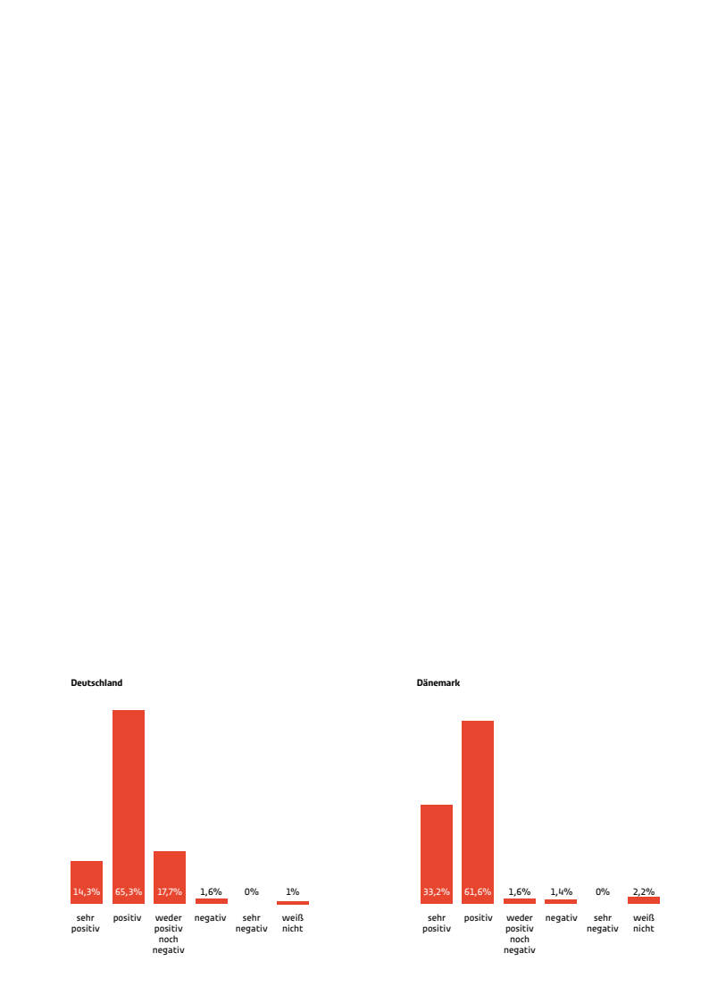
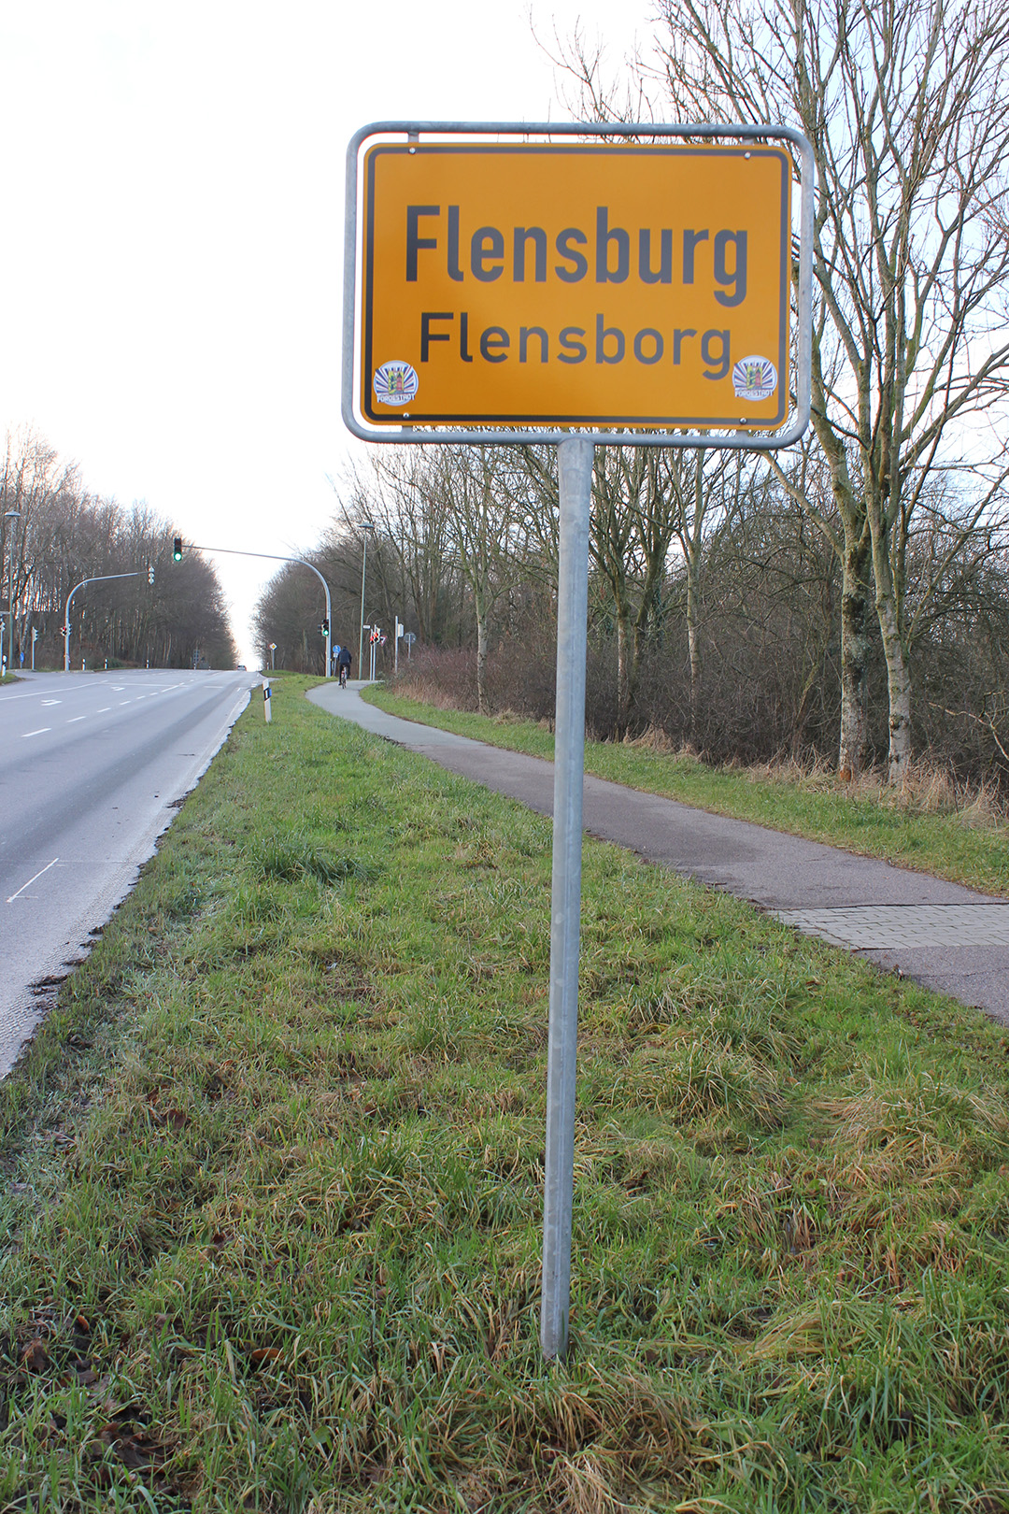
M5 Zweisprachige Ortsschilder?
Ortsschild von Flensburg auf Deutsch und Dänisch (2008). In den unmittelbar nördlich der heutigen Grenze liegenden Ortschaften Dänemarks sind zweisprachige Ortsschilder umstritten. Allerdings gibt es dort zweisprachige Wegweiser für Einrichtungen der deutschen Minderheit.

Foto: Wikipedia gemeinfrei

M6 Aktuelle Botschaft nach 70 Jahren?
Ein Vertreter der dänischen Minderheit in Schleswig-Holstein und Politiker des Südschleswigschen Wählerverbandes (SSW), Christian Dirschauer, erklärte 2025:
„Die von beiden Staaten abgegebenen Erklärungen haben sich als haltbare Lösung erwiesen. Noch heute basieren die Rechte der Minderheiten auf den damals geschlossenen Bonn-Kopenhagener Erklärungen. […] Minderheit sein ist das Bekenntnis zu einer Sprache und einer Kultur, ein Zugehörigkeitsgefühl zu einer eigenen Gemeinschaft. Diese darf nicht in Frage gestellt und es darf nicht zur Assimilation aufgefordert werden. Dass das heute weitgehend politischer Konsens ist, erfüllt uns mit großer Dankbarkeit. […] Minderheitenpolitik ist Friedenspolitik. Das ist die Botschaft, die Deutschland, Dänemark und die Minderheiten aussenden sollten. Sie ist so aktuell wie selten zuvor.“

Christian Dirschauer: Die Bonn-Kopenhagener Erklärungen werden auch heute noch gebraucht, Zugriff über https://www.landtag.ltsh.de/presseticker/2025-03-27-15-44-06-2201/, Zugriff am 12.02.2026

M7 Erfolgsmodell, nicht zwingend ein Exportschlager?
Der Professor am dänischen Institut für internationale Studien in Kopenhagen, Hans Mouritzen, sah Grenzen der Vereinbarungen. Er führte 2025 in einer Rede aus:
„Die Bonn-Kopenhagener Erklärungen erfüllten bescheidene Anforderungen. Keine Autonomie, aber Gleichberechtigung und Unterstützung für das kulturelle Leben. Gesinnung statt Sprache – ‚Minderheit ist, wer will’ – und ein Nationalgefühl statt Nationalismus. Es gab gute Grundvoraussetzungen (zum Erfolg), die die hiesige Grenzregion von Regionen mit anderen Minderheiten und Minderheitenkonflikten unterscheidet. Es gab nämlich keine religiösen Konflikte und eine bescheidene Größe der Volksgruppen, die auch noch symmetrisch auf beiden Seiten der Grenze verteilt waren. Auch die historischen Bedingungen sind entscheidend gewesen – von der Volksabstimmung über das Abebben der Wünsche nach einer Grenzrevision bis zum guten Dialog und gegenseitigem Verständnis zwischen den Regierungen beider Länder. Dennoch solle man nichts unversucht lassen, gute Modelle zu exportieren, eine Einzelfallprüfung vorausgesetzt.“

Hans Mouritzen: Rede zum 70sten Jubiläum der Bonn-Kopenhagener Erklärung, in: Der Nordschleswiger v. 29. März 2025, leicht angepasst
Einführung in den historischen
Inhalt
Am 29. März 2025 feierten die Landesregierung Schleswig-Holstein und staatliche dänische Einrichtungen den 70. Jahrestag der Bonn-Kopenhagener Erklärungen als ein Modell für ein friedliches Zusammenleben. An diesem Tag hatten nämlich die Bundesrepublik Deutschland sowie das Königreich Dänemark die Gleichbehandlung der dänischen Minderheit in Deutschland und der deutschen Minderheit in Dänemark bei gleichzeitiger Anerkennung ihrer kulturellen und politischen Interessen erklärt.
Im Jahr 1864 war das Herzogtum Schleswig als Folge eines Deutsch-Dänischen Krieges unter preußische Herrschaft gelangt. Der Versailler Vertrag (1919) nach dem Ersten Weltkrieg legte fest, dass die Bürger:innen im Landesteil Schleswig in Volksabstimmungen entscheiden sollten, zu welchem Staat sie künftig gehören wollten. Drei Viertel der Wähler:innen in Nordschleswig stimmten 1920 für einen Anschluss an das Dänische Königreich, eine große Mehrheit votierte in Südschleswig für einen Verbleib im Deutschen Reich. Schleswig wurde geteilt und eine neue Grenze auf der ungefähren Linie zwischen Flensburg und Tondern gezogen.
Nach dem deutschen Angriff auf Dänemark 1940 stand das Land bis Kriegsende unter deutscher Besatzung. Die Gestapo deportierte insgesamt mehr als 6000 Männer und Frauen in deutsche Konzentrationslager und Zuchthäuser. Im Deutschen Reich kam das politische und kulturelle Leben der dänischen Minderheit in dieser Zeit zum Erliegen.
Nach Ende des Zweiten Weltkrieges suchte die Bundesregierung in den 1950er Jahren Unterstützung für eine Aufnahme in der NATO und daher diplomatisch einen Ausgleich im Grenzgebiet Schleswigs.
Am 29. März 1955 unterzeichneten dann die Regierungschefs beider Staaten, Konrad Adenauer und Hans Christian Hansen, die Bonn-Kopenhagener Erklärungen. Zentraler Bestandteil dieser Festlegungen war das Prinzip der Bekenntnisfreiheit. In der Praxis bedeutete dies: Deutsch ist, wer deutsch sein will – dänisch ist, wer dänisch sein will.

Didaktisch-methodische
Erläuterungen
In dem hier vorgestellten Material geht es vor allem darum, die Bonn-Kopenhagener Erklärungen von 1955 als mögliche Grundlage eines Modells der friedlichen Koexistenz von Minderheiten in einem mehrsprachigen Gebiet zu erörtern und zu bewerten.
Zum möglichen Aufbau der Unterrichtsstunde: Der knappe, didaktisch reduzierte Einführungstext mit zweistaatlicher Flagge dient als Grundlage für die Entwicklung einer Leitfrage der problemorientierten Unterrichtseinheit. Die Lehrkraft kann diese Frage auch vorgeben. Die anschließende Erarbeitung von M1–M6 in arbeitsgleicher Partner:innen- oder Gruppenarbeit zielt am Ende auf ein Sach- und Werturteil zu den Bonn-Kopenhagener Erklärungen ab.
Anhand von M7 kann dann je nach individueller Wahl der SuS in einer anschließenden, an digitalen Endgeräten organisierten Transferphase der mögliche globale Modellcharakter geprüft und erörtert werden. Die Lehrkraft kann verschiedene regionale Konflikte in der Welt vorab vorschlagen und die jeweilige Bearbeitung und Präsentation der Ergebnisse den Schüler:innen zur Wahl stellen.
Lösungen
AA 1: Nach dem Einstieg liegt folgende Ergänzung nahe:
Ergänze die Leitfrage: Die Bonn-Kopenhagener Erklärungen – Ein Weg zum Ausgleich/zur Verständigung?
AA 2: Beschreibe und charakterisiere die deutsch-dänischen Beziehungen von der Mitte des 19. Jh. bis 1954 (Einführung, M1–M6).
M1: Bei den schweren Gefechten im Februar 1864 in Eis und Schnee wurden gefallene Soldaten in das kleine Feuerwehrhaus der Gemeinde Busdorf bei Schleswig geworfen und die Leichen regelrecht gestapelt. Sie stehen für die Toten der beiden deutsch-dänischen Kriege im 19. Jh.
Im militärischen Konflikt von 1864 ging es um die Zugehörigkeit der Herzogtümer Schleswig und Holstein. Nach dänischer Absicht sollte insbesondere Schleswig stärker an Dänemark angebunden werden. Zugleich wollte die deutsch-gesinnte Bewegung Schleswigs und Holsteins die Herzogtümer einem zu schaffenden deutschen Nationalstaat anschließen. Die Kriegsgegner waren einerseits Preußen und Österreich, andererseits Dänemark. Diesem Krieg, in dem Preußen und Österreich einen Sieg erkämpften, ging bereits eine Erhebung deutsch-orientierter Bevölkerung in den Jahren 1848–1851 in demselben Gebiet voraus. Schon damals erhoben sowohl deutsche als auch dänische Nationalliberale Anspruch auf Schleswig.
M2: Das Foto zeigt an die Mauern von Einrichtungen der dänischen Minderheit geschmierte Parolen, die offensiv eine deutschnationale Haltung ohne Berücksichtigung der Minderheitsbevölkerung vertreten. Eine Zeichnung an einer der Türen zeigt eine Person, die erwürgt am Galgen hängt - ein zentrales Symbol für Gewalt und Herrschaft. Die aggressiven und nationalistisch aufgeladenen Sprüche widersprachen der Erklärung der Kieler Landesregierung und des Landtages und dem Artikel 5 der Landessatzung von Schleswig-Holstein. Dort wurde ein gutes nachbarschaftliches Verhältnis zu Dänemark und der Schutz der dänischen Minderheit bereits 1949 betont. Insbesondere vor dem Hintergrund der Westintegration der Bundesrepublik und ihrer Aufnahme in die NATO seit Beginn der 1950er-Jahre wurde aus dem Grenz- und Minderheitenproblem des nördlichsten Bundeslandes ein Thema der deutsch-dänischen Beziehungen. Damit rückten die Diskriminierungen der dänischen Minderheit im vermeintlich fernen Schleswig in den Fokus der Bonner und der Kopenhagener Politik und wurden als solche ein Problem des westlichen Militärbündnisses.
Die Parolen entstanden auch vor dem Hintergrund dänischer Unterstützung von Menschen in materieller Not im Landesteil Schleswig. Mitglieder der dänischen Minderheit erhielten Lebensmittelpakete aus Dänemark, so dass es ihnen materiell besser ging als Deutschen nach dem Zweiten Weltkrieg in Schleswig-Holstein, die sich nicht zu dieser Minderheit zählten. Die dänische Minderheit rekrutierte sich mehrheitlich aus der sozialen Unterschicht und unteren Mittelschicht, die in den Genuss von Lebensmittelhilfen aufgrund ihres sozialen Status’ kamen – daher die polemische Bezeichnung „Speckdänen“.
AA 3: Fasse die Bonn-Kopenhagener Erklärungen 1955 zusammen und ergänze den zentralen Satz dazu: „Unabhängig von Sprache und Abstammung: Wer dänisch oder deutsch …, darf sich zur dänischen oder deutschen Minderheit zählen“ (M3).
Folgende Ergänzung liegt nahe: „Wer dänisch oder deutsch fühlt/ sein will, darf sich zur dänischen oder deutschen Minderheit zählen“, d.h., es wird jedem Menschen überlassen, sich frei zu einer nationalen Minderheit ohne Prüfung bzw. Hinterfragung zugehörig zu erklären. Gleichzeitig entbindet ein solches Bekenntnis die Staatsbürger:innen in keiner Weise von den Rechten und Pflichten gegenüber dem Staat, in dem sie leben. In der Theorie stellt dieser Artikel die Überwindung des rein nationalstaatlichen Prinzips dar, da nun die Zugehörigkeit zu einer Nation unabhängig von der Staatszugehörigkeit gilt.
Außerdem verpflichteten sich beide Regierungen, Angehörigen der jeweiligen Minderheiten den Gebrauch der gewünschten Sprache in Wort und Schrift zu ermöglichen. Darüber hinaus wurde die politische Vertretung der dänischen Minderheit, der Südschleswigsche Wählerverband (SSW), von der Sperrklausel bei den Landtagswahlen ausgenommen. So war die SSW seit 1958 stets im Landtag vertreten und von 2012 bis 2017 an der Regierung beteiligt. Eine ähnliche Regelung besteht für die Bundestagswahl. Der SSW ist seit 2021 mit einem Abgeordneten im Bundestag vertreten.
Die Schleswigsche Partei (SP) ist die politische Vertretung der deutschen Minderheit in Dänemark. Die SP ist in den Stadträten aller vier Kommunen Nordschleswigs vertreten. Mittels der Mandate und einer Reihe von Vorsitzenden von kommunalen Ausschüssen hat die Schleswigsche Partei Einfluss auf die Politik der Kommunen, die in Dänemark für den größten Teil der öffentlichen Leistungen verantwortlich sind.
AA 4. Bewerte den Erfolg der Bonn-Kopenhagener Erklärungen (M4–M6) und beantworte die Leitfrage.
Individuelle Antworten der Lernenden
M4 weist auf ein entspanntes Verhältnis zwischen Deutschen und Dänen hin, denn über 90% der Befragten sehen ein positives Verhältnis zwischen beiden Bevölkerungen und Staaten.
M5: Die in wenigen Kommunen auf deutscher Seite aufgestellten zweisprachigen Ortsschilder nehmen die jeweilige Sprache der Mehrheits- bzw. Minderheitsbevölkerung in den jeweiligen Gemeinden auf. In Dänemark sind diese Maßnahmen umstritten. Als 2015 der damalige Bürgermeister der Kommune Haderslev (Hadersleben) in Eigenregie ein zweisprachiges Ortsschild aufstellte, wurde es nach einer Woche von Unbekannten entfernt und nicht wieder aufgestellt. Die Diskussion zeigt auf, dass trotz einem generell bestätigten guten Miteinander im Grenzgebiet noch Differenzen im Umgang mit Minderheiten bestehen.
M6: Die Erwartungen, die mit den Erklärungen verbunden waren, haben sich im Laufe der folgenden Jahre nach Aussagen des SSW-Abgeordneten weitgehend erfüllt (Z. 1, 5). Der Politiker betont ausdrücklich die Friedenswirkung der Bonn-Kopenhagener Erklärungen (Z. 6).
AA 5: Zahlreiche Konflikte in der Welt sind von Streitigkeiten zwischen Minderheiten und Mehrheiten geprägt. Suche einen dieser Konflikte über das Internet aus und prüfe mit M7, inwieweit die Konfliktbeteiligten aus den Bonn-Kopenhagener Erklärungen Anregungen zum Abbau ihrer Auseinandersetzungen ziehen können.
Individuelle Lösungen der Lernenden
Mögliche Lösung: Im deutsch-dänischen Grenzland lagen die Verhältnisse relativ einfach (M7, Z 3–7). Religiöse und konfessionelle Differenzen standen nie zwischen den Nationalitäten, soziale gab es nur temporär und regional begrenzt. Zudem handelte es sich bei den Bonn-Kopenhagener Erklärungen um internationale Verträge zwischen zwei Staaten, die nur bedingt als Modell auf häufig innerstaatlich existierende Minderheitenkonflikte in anderen Ländern übertragen werden können. Dennoch kann das Prinzip, wie ein Ausgleich erzielt wurde, möglicherweise als modellhaft für bestimmte regionale Konflikte in anderen Ländern gelten.
Literaturhinweis: Manfred Jessen-Klingenberg: Bonn-Kopenhagener-Erklärungen, in:
https://geschichte-s-h.de/sh-von-a-bis-z/b/bonn-kopenhagener-erklaerungen/

Impressum
HERAUSGEBER
Der Landesbeauftragte für politische Bildung
Schleswig-Holstein
Karolinenweg 1
24105 Kiel
Telefon 0431 988-1646
lpb@landtag.ltsh.de
www.politische-bildung.sh
AUTOR
Dr. Rolf Schulte, Schulbuchautor, Studienleiter für Geschichte am IQSH a.D.
GESTALTUNG
amatik Designagentur, Kiel
Diese Veröffentlichung stellt keine Meinungsäußerung des Landesbeauftragten für politische Bildung dar. Für die inhaltlichen Aussagen trägt der Autor die Verantwortung.
©2026 Landesbeauftragter für politische Bildung und Gesellschaft für Schleswig-Holsteinische Geschichte

